
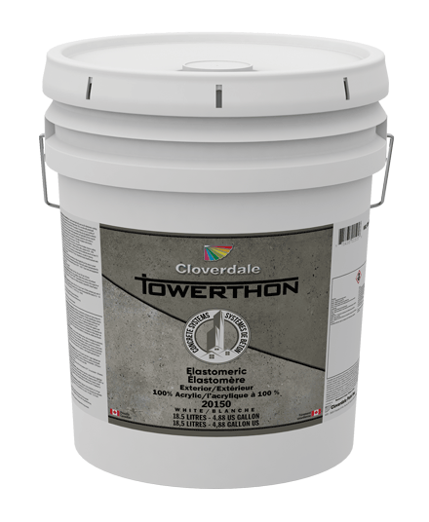

FICHE TECHNIQUE

DESCRIPTION

Towerthon est un produit à fort volume de solide plastifié intérieurement formulé pour une utilisation sur la maçonnerie, la brique, le béton, le vinyle préparé, les parements en aluminium le métal bien apprêté et le bois apprêté.

Towerthon possède une excellente élongation à des températures froides ce qui fait de ce produit un excellent produit pour les surfaces craquelées. Le produit bouge avec l’immeuble et possède d’excellentes propriétés d’expansion et de rétrécissement pour maintenir une barrière imperméable.

L'étirement élevé et les propriétés de récupération permettent à ce produit de combler les fissures jusqu'à 1/16 pouce.

Towerthon a aussi d’excellentes propriétés de rétention de la couleur et contient un fongicide pour accroître la
résistance à la moisissure sur la surface.

Approuvé par le Master Paint Institute #40 et #113

UTILISATION RECOMMANDÉE

Pour une utilisation extérieure sur une variété de surfaces incluant la maçonnerie, le bois, le vinyle préparé, les parements d’aluminium, le stucco et des surfaces de métal déjà apprêtées. Un minimum de 2 couches sont requises afin d’obtenir le film entre 300 et 375 microns recommandés

CARACTÉRISTIQUES
- Excellent pour les surfaces fissurées
- Excellent pour le stucco

Towerthon
Élastomère
Base Blanche / Foncée / Claire
20150 / 20152 / 20153

FICHE TECHNIQUE

DESCRIPTION
Couleurs COV (g/l)*
Base Blanche (20150) 56
Base Foncée ( 20152) 56
Base Claire ( 20153) 56

Finition
Niveau de brillance
Éclat : Niveau de brillance 3 à 8 unités @ 60º, < 10-18 unités @85º (MPI Niveau brillance 1)

Solides et Densité
Volume: 50%
Poids : 64%
Densité : 11.36 lbs par gallon. Contenant en extra

Épaisseur de la peinture (par couche)
Humide : 12- 15 mils (300-375 microns)
Sec : 6 – 8 mils (150-187 microns)

Couverture (par couche)
100-133 pied² / gallon

Viscosité
116-124 KU

Matériel d’application
Pinceau : Utilisez un pinceau de polyester
Rouleau : Utilisez un rouleau synthétique 30 mm

Temps séchage à 25º C 50% humidité relative
Sec au touché : 18 heures
Pour repeindre : 24 heures

Diluer
Normalement non recommandé.

Lavage
Laver à l’eau tiède savonneuse

Température d’entreposage
4º C (40ºF) - 32º C (90º F)
Évitez le gel (congélation)

Point de rupture
N/A

Durée de vie en tablette
2 ans maximum - non ouvert



PRÉPARATION DE LA SURFACE
Les surfaces doivent être propres, sèches et libre de toute saleté, graisse, résidus de savon, poussière et autres contaminants. Les surfaces précédemment peintes devront être lavées avec 3 cuillères à table de TSP dans un gallon d’eau tiède. Rincer avec un linge humide et attendre que le mur soit sec avant de poncer la surface à l’aide d’un papier sablé de grain 80 à 100. Enlever la poussière de sablage avant l’application de la peinture. Ne pas appliquer si la température est sous 10º C.

Réparer les trous et fissures à l’aide d’un mastic convenant à la surface.

PRÉCAUTION
Si vous grattez, poncez ou enlevez une peinture contenant du plomb vous pouvez créer de la poussière de plomb. Le plomb est toxique. Une exposition à la poussière de plomb peut causer de graves maladies, comme des dommages au cerveau, spécialement aux enfants. Les femmes enceintes doivent aussi éviter l’exposition. Porter un masque respiratoire approuvé pour le contrôle d’exposition au plomb. Nettoyer avec une vadrouille mouillée ou un aspirateur HEPA. Pour informations additionnelles, contactez la sécurité des produits de santé de la division Canada au 1-800- O-Canada et pour les clients des États-Unis contactez la ligne d’information sur le plomb au 1-800-424-lead (5323).

APPRÊT RECOMMANDÉ

Surfaces peintes
Enlevez le lustre en ponçant la surface pour aider l’adhésion avant de repeindre.

Bois
PD15130 Apprêt à l’huile – Cache tache

Maçonnerie
Auto-Scellant

Placoplatre
PD05250 Apprêt au latex

Métal
PD703 Apprêt antirouille

Towerthon
Élastomère
Base Blanche / Foncée / Claire
20150 / 20152 / 20153

MESURES DE SÉCURITÉ
Protégez du gel. Utilisez avec une ventilation adéquate. Refermez le contenant après chaque utilisation. Gardez hors de la portée des enfants.

Premiers soins
Évitez tout contact avec les yeux. En cas de contact avec les yeux, rincer abondamment avec de l’eau claire. Si avalé, ne pas faire vomir. Communiquer avec un centre antipoison ou un médecin immédiatement.

Garantie
Cloverdale distribue des produits de qualité. Cloverdale garantie la performance de ses produits pour l’usage auquel ils sont destinés si appliqués conformément aux indications sur l’étiquette et aux spécifications des notices techniques.

En achetant ce produit, le client accepte cette garantie au lieu de tous les autres, et écarte toute réclamation de n'importe quel autre raison résultant de n'importe quelle garantie de qualité, si une telle garantie de qualité a été faite expressément au client ou impliquée par n'importe quelle loi applicable.

N’ayant aucun contrôle sur les méthodes et conditions d’application ni sur les circonstances d’utilisation, aucune autre forme de garantie, expresse ou implicite, légale ou autre, n’est donnée. Nous ne pourrons être tenus responsables des dommages indirects, particuliers ou consécutifs.

